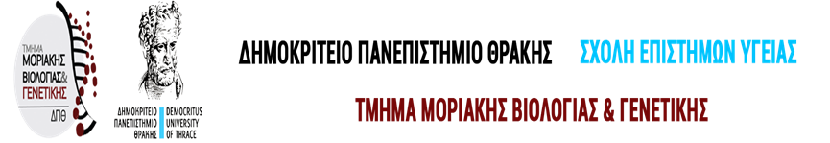

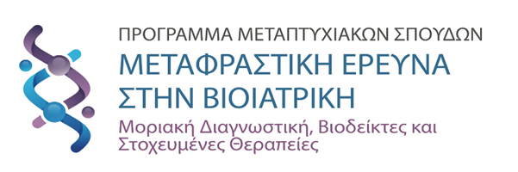
Εργασία στο μάθημα: Ακαδημαϊκές Δεξιότητες
Θέμα: Περίληψη εργασίας
Μεταπτυχιακός Φοιτητής: Ζεμαδάνης Κωνσταντίνος
ΑΕΜ: 358

Αλεξανδρούπολη,
Δεκέμβριος 2021

Τίτλος: «Μελέτη ανασκόπησης της επίδρασης της μηχανοθεραπείας στην κυτταρική μηχανοβιολογία ινοβλαστών»
Εισαγωγή: Στα πλαίσια της φυσιοθεραπευτικής παρέμβασης, η Χειροθεραπεία-Manual Therapy (MT) αποτελεί μορφή μηχανοθεραπείας. Το φαινόμενο της μηχανο-σύζευξης (mechano-coupling) συσχετίζεται πλέον με σύγχρονες τεχνολογίες –omics. Το ΜΤ επιδρά στο πρωτεϊνικό ικρίωμα ινοβλαστών, όπου μυϊκός και συνδετικός ιστός αλληλοεπιδρούν ως ενοποιημένο διαβαθμισμένο σύνολο.
Ερευνητικό ερώτημα: Έλλειψη σύνδεσης των μεθόδων κυτταρικής και μοριακής βιολογίας αναφορικά με μεταγωγικά μονοπάτια διαμεμβρανικών υποδοχέων σε κύτταρα ινοβλαστών με πρωτεΐνες της εξωκυττάριας θεμέλιας ουσίας (ECM) και ενδοκυτταρικά με τον κυτταροσκελετό και τον πυρήνα, προκειμένου να αξιοποιηθούν στην ερμηνεία και εφαρμογή του MT ως μορφή μηχανοθεραπείας.
Σκοπός: ανασκόπιση των τρέχοντων δεδομένων στη σύγχρονη αρθρογραφία ως προς το φαινόμενο της κυτταρικής μηχανοεπαγωγής και απόκρισης σε ερεθίσματα μηχανικού φορτίου. Διαμεμβρανική σηματοδότηση και ενδοκυτταρική μεταγωγή του ερεθίσματος. Ερευνητικό υπόβαθρο για οργάνωση αποτελεσματικότερων προγραμμάτων παρέμβασης, σε συνδυασμό και με άλλες μορφές κυτταρικής μηχανοθεραπείας αλλά και φαρμακοθεραπείας. Επιπλέον, μετρήσιμη επίδραση του ΜΤ και ενσωμάτωση της Μοριακής Βιολογίας και Βιοτεχνολογίας στην Φυσικοθεραπεία και Κινησιοθεραπεία.
Μεθοδολογία: Συλλογή και επεξεργασία στη βάση δεδομένων PubMed των σχετιζόμενων άρθρων ως προς λέξεις κλειδιά “mechanotherapy, mechanotrunsduction, fibroblasts, mechanobiology”. Εντοπίστηκαν ινοβλαστικές κυτταρικές σειρές από μυϊκές βιοψίες ζωικών μοντέλων.
Υλικά: Flex cell system 4000-6000/ αυτοσχέδιες πλατφόρμες προσομοίωσης φορτίου ΜΤ και προκληθείσας παθολογίας συνδρόμων μυοσκελετικής υπέρχρησης.
Ερευνητικοί σχεδιασμοί: Παρεμβατικά πρωτόκολλα με φορτία συμπίεσης-εφελκυσμού/ με άκυκλη στατική ή κυκλική περιοδική δοσολογία.
Μέθοδοι εργαστηριακής ανάλυσης: ELISA/ φασματοσκοπία φθορισμού και μικροσκόπηση μονιμοποιημένου δείγματος/ γονιδιωματική ανάλυση και ενίσχυση με PCR.
Αποτελέσματα: έγινε ανάκτηση και επιλογή επτά (7) RTC στο χρονικό διάστημα 2012-2021, αναφορικά με κριτήρια εισαγωγής και αποκλεισμού εργασιών (π.χ. Δείκτης Ι² ομοιογένειας) Βιοδείκτες απόκρισης σε φορτίο όπως κυτταροκίνες IL-6, IL-8, IL-1b, ΤGF-b, είναι οι κυριότεροι από τους ήδη μελετημένους που εμφάνισαν μεταβολές, παράλληλα με τη μεταβολή του κυτταρικού σχήματος, της γωνίας ευθυγράμμισης, αλλά και των μεταγραφικών παραγόντων γονιδιακής ρύθμισης κολλαγόνου Ι, ΙΙΙ, και TGF-β.
Συζήτηση: Μεθοδολογικοί περιορισμοί όπως μικρά δείγματα, περιορισμένη στατιστική ισχύς των αναλύσεων, μειωμένη εξωτερική εγκυρότητα, περιορισμοί μεταφοράς δεδομένων σε κλινικές μελέτες από πειραματόζωα σε πειραματοπρόσωπα, περιορίζουν ερμηνεία των αποτελεσμάτων. Οι περισσότερες μετα-αναλύσεις δεν περιλαμβάνουν δείκτες I² ετερογένειας. Διαφορετικά post hoc τεστ, διακύμανση δεδομένων παραμετρικών και μη παραμετρικών χαρακτηριστικών, περιορίζουν την ερευνητική ισχύ. Ετερογένεια στον ερευνητικό σχεδιασμό και στα δείγματα (κύτταρα, ιστός, πειραματόζωα, ζωικά μοντέλα).
Συμπεράσματα: Γνωστά σηματοδοτικά μονοπάτια (G-protein, MAPK's, cAMP, Ca²+), εμπλέκονται στο μετασχηματισμό μηχανικής ενέργειας προς κυτταρική απόκριση ινοβλαστών. Το στατικό φορτίο προκαλεί ηπιότερες κυτταρικές αποκρίσεις. Η κυτταρική βάση των θεραπευτικών παρεμβάσεων που έως τώρα ερμηνεύονταν επιδερμικά, λόγω της φύσης του μηχανικού φορτίου και ειδικότερα της Χειροθεραπείας ως εξειδικευμένη μορφή θεραπείας, προσδίδει το ερευνητικό κίνητρο για το μέλλον.

